Зміст

1. Розділ 1

1.1 Підрозділ 1

1.2 Підрозділ 1

1.3 Підрозділ 1

1.4 Підрозділ 1

1.5 Підрозділ 1

1.6 Підрозділ 1

1.7 Підрозділ 1

2. Розділ 2

2.1 Підрозділ 2

2.2 Підрозділ 2

2.3 Підрозділ 2

2.4 Підрозділ 2

2.5 Підрозділ 2

2.6 Підрозділ 2

Виноска 3

# Розділ

1. Підрозділ

2+2*2=8

1. Підрозділ

√(x-5)*4=x*√(x-5)

1. Підрозділ
2. Підрозділ
3. Підрозділ
4. Підрозділ
5. Підрозділ

[1]Виноска не кінцева

# Розділ

1. Підрозділ

2+2*2=8

1. Підрозділ

√(x-5)*4=x*√(x-5)

1. Підрозділ
2. Підрозділ
3. Підрозділ

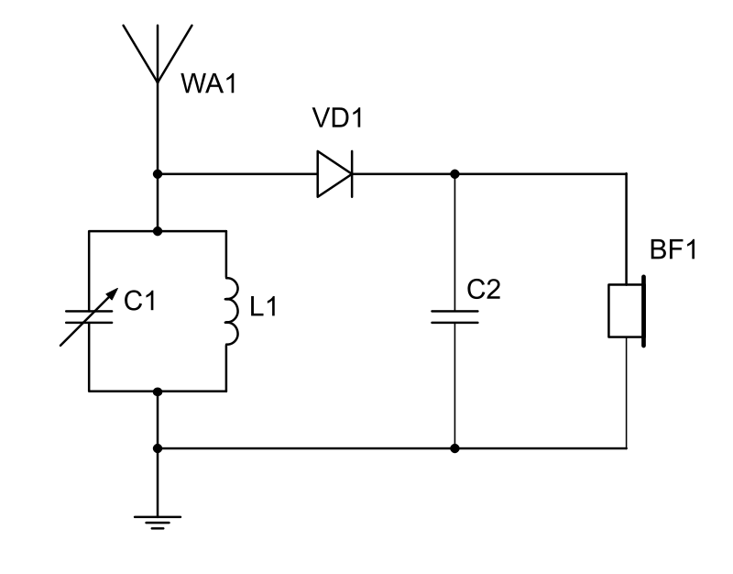

1. Підрозділ

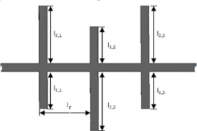

[2]Виноска кінцева

1. Тестова виноска
2. Це тестова виноска